ЧЕЛЯБИНСКАЯ ОБЛАСТЬ

АДМИНИСТРАЦИЯ
ЗЛАТОУСТОВСКОГО ГОРОДСКОГО ОКРУГА
ПОСТАНОВЛЕНИЕ

21.05.2026 г. | № | 171-П/АДМ
г. Златоуст
О предоставлении разрешения на условно разрешенный вид использования земельного участка

С учетом результатов проведения публичных слушаний от 14.04.2026 г., рекомендаций комиссии по отдельным вопросам землепользования
на территории Златоустовского городского округа от 15.04.2026 г.
(протокол № 6), руководствуясь статьей 39 Градостроительного кодекса Российской Федерации,
ПОСТАНОВЛЯЮ:
1. Предоставить разрешение на условно разрешенный вид использования земельного участка «гостиничное обслуживание, передвижное жилье»
с кадастровым номером 74:25:0301515:53, площадью 279 кв. метров, расположенного по адресному ориентиру: Российская Федерация,
Челябинская область, городской округ Златоустовский, город Златоуст,
улица им. Л.Б. Красина, земельный участок 26, (территориальная
зона Ж1 – зона застройки индивидуальными жилыми домами) по заявлению Казаковой А.В.
2. Пресс-службе Администрации Златоустовского городского округа (Семёнова А.Г.) опубликовать настоящее постановление в газете «Златоустовский рабочий» и разместить на официальном сайте Златоустовского городского округа в сети «Интернет».
3. Организацию выполнения настоящего постановления возложить
на председателя Комитета по управлению имуществом Златоустовского городского округа Турову Е.В.
4. Контроль за выполнением настоящего постановления возложить
на заместителя Главы Златоустовского городского округа по инфраструктуре Бобылева В.В.
Глава  Златоустовского городского округа | 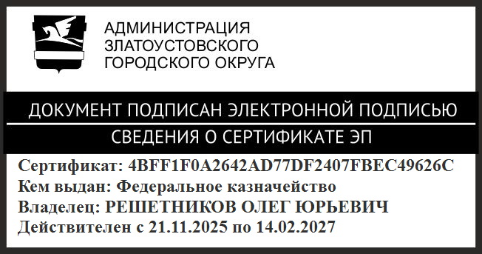 | О.Ю. Решетников

